Инспектор ДПС роты ДПС ОБ ДПС ГИБДД УВД по ЮАО ГУ МВД России по г. Москве, провели беседу с водительским составом в филиале «Южный» ГУП «Мосгортранс».
27.12.2024
Полицейский, рассказал водителям об ответственности, которая предусмотрена за нарушение правил дорожного движения, а также ответственности за совершение дорожно-транспортного происшествия, в котором пострадали люди.
Особое внимание было уделено такому виду дорожно-транспортных происшествий, как падение пассажиров в салоне автобуса. Водителям напомнили о повышенной ответственности, возложенной на них, при осуществлении перевозки жителей Москвы и гостей столицы, а также об особенностях при осуществлении организованной перевозки групп детей.
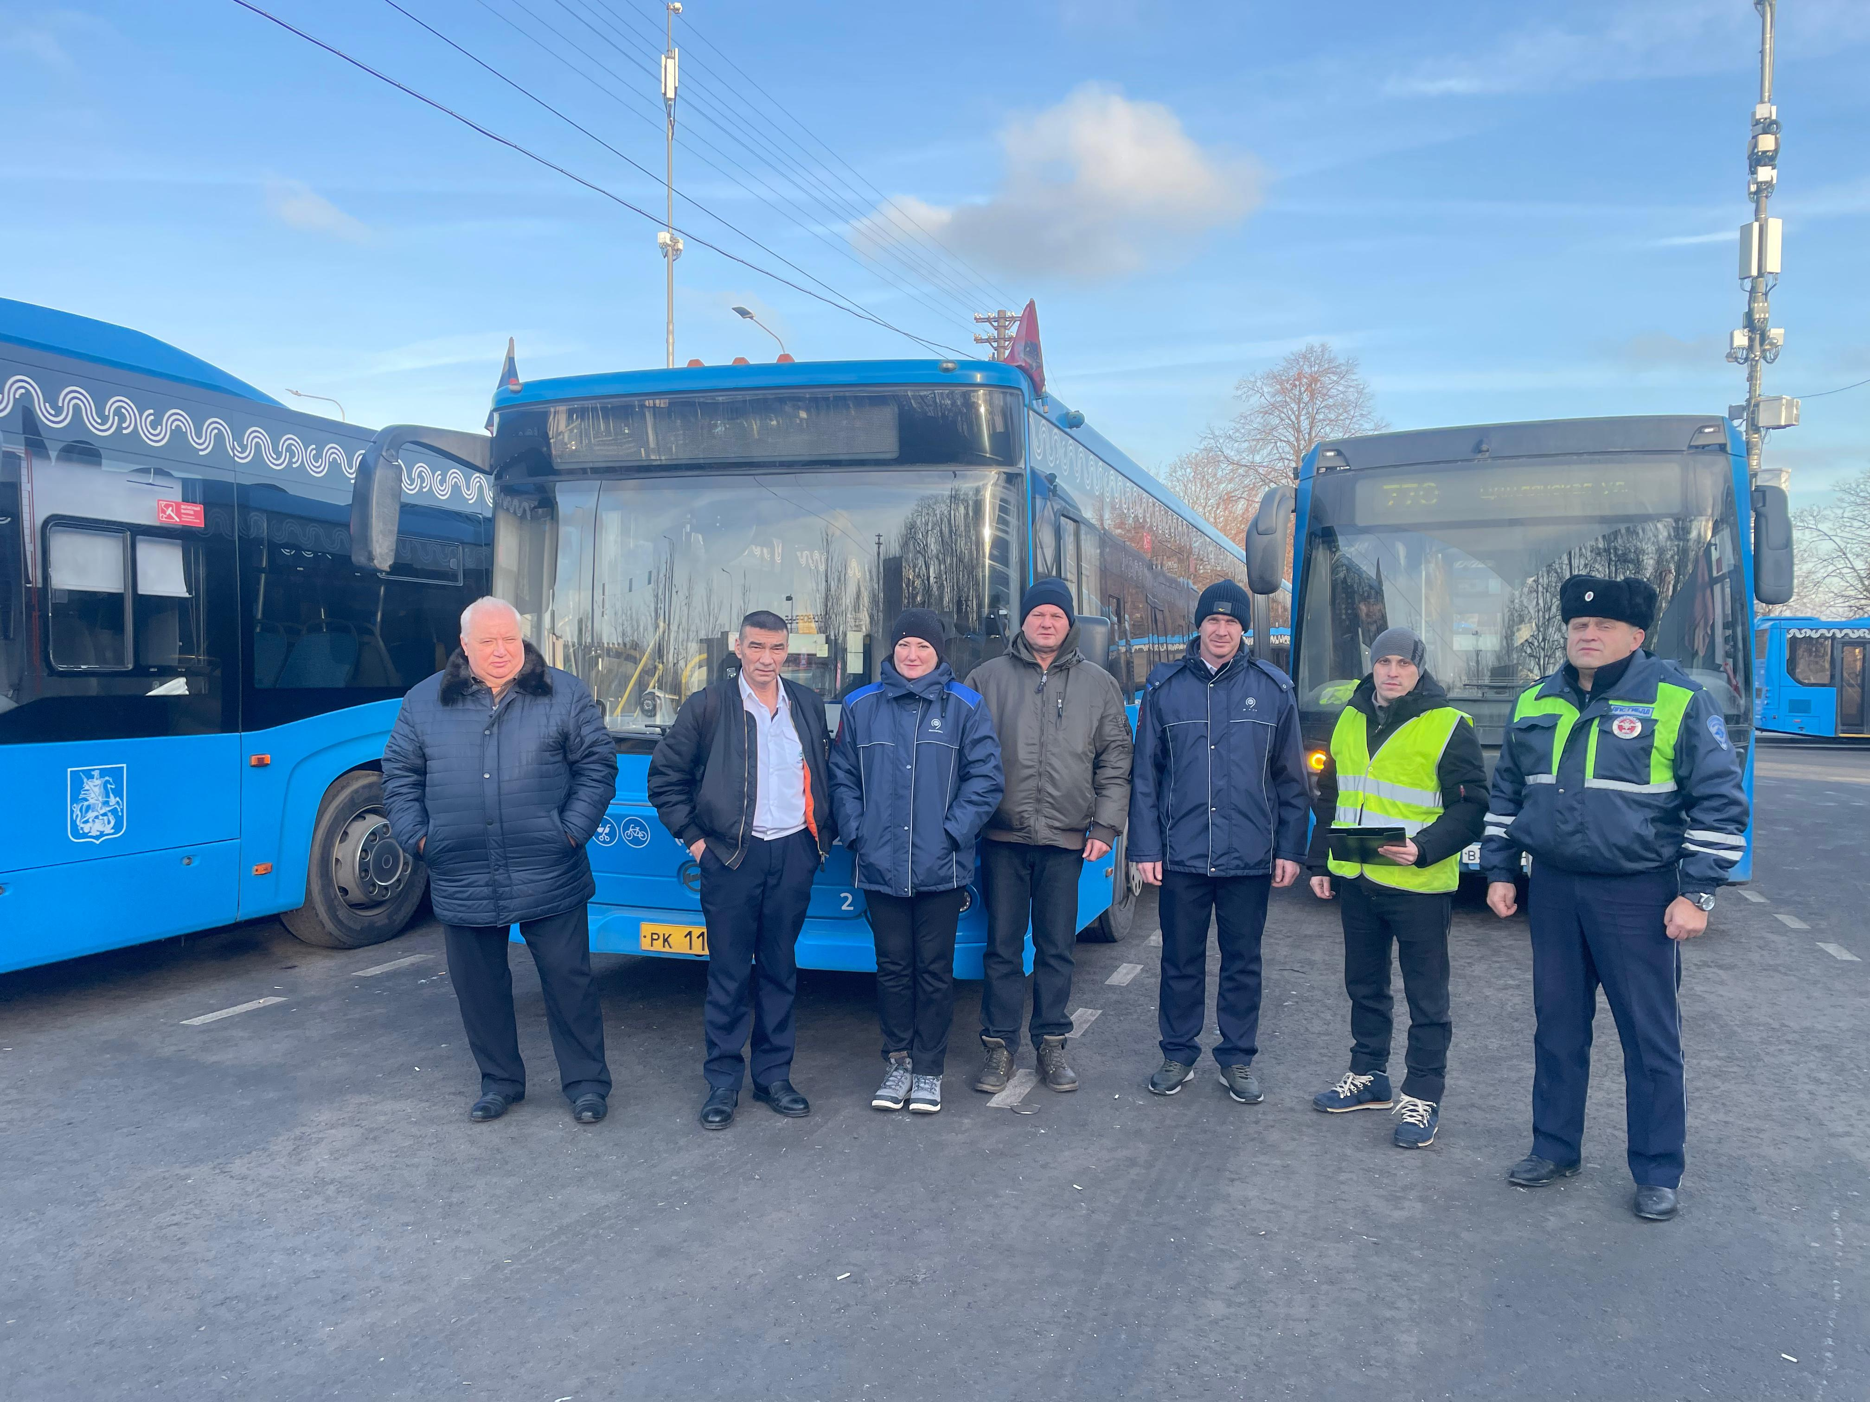

Адрес страницы: http://zyablikovo.mos.ru/safety-and-security/security-and-law-and-order/detail/12744038.html
Управа района Зябликово города Москвы

